洛初“校园之星”展示材料
班级：八（7）
姓名：吴旺萍
自荐词：（不超过50字）
同学推荐词:
班主任推荐词：勤奋好学、乐观大度、组织能力强，是同学的好榜样，是老师的好助手！

有图有真相：（只要能突出亮点的都可以，不要少于3张。这些照片和学生的一张生活照都以图片格式打包发给翟丽群，不要这样插在word中间。）

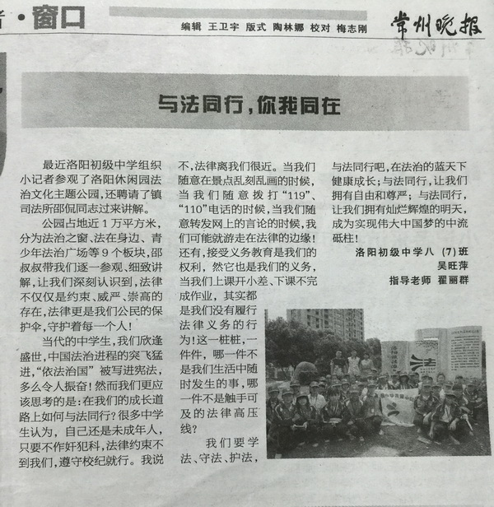
（发表的文章）

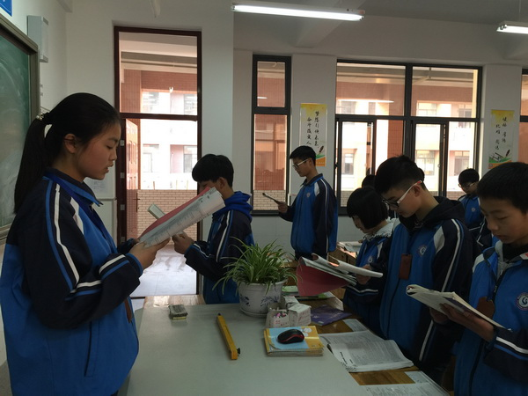
每天组织同学早读

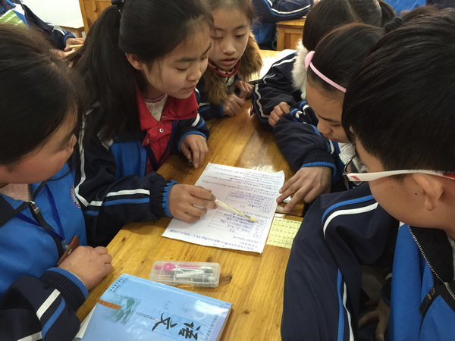
帮助组员学习

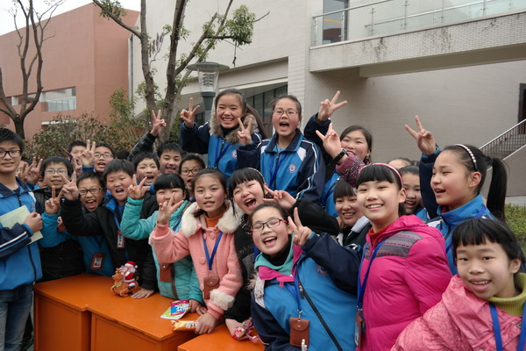

组织班级同学义卖
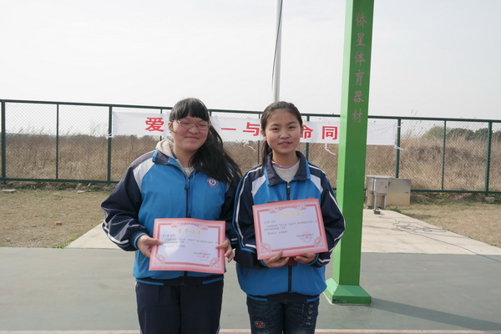
作文获奖

